HƯỚNG DẪN KHẮC PHỤC LỖI KHÔNG ĐỌC ĐƯỢC BÀI GIẢNG E – LEARNING TRÊN CÁC TRÌNH DUYỆT
Copy và mở link sau trên trình duyệt bạn không mở được bài giảng (Các trình duyệt khác tương tự) https://www.macromedia.com/support/documentation/en/flashplayer/help/settings_manager04.html
Bấm vào dòng thứ ba này(Nếu không thấy gì thì vẫn bấm tiếp)
(5) Điền ổ cứng chứa bài giảng vào đây. Cần điền đúng cấu trúc như D:\
(3) Bấm xuống
(4) Bấm chọn Add location
(2) tích chọn cái này
Kết quả là thế này
(6) Bấm chọn Confirm
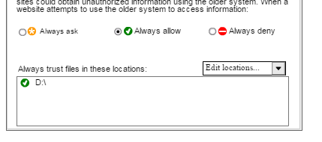
Chú ý: Bạn làm với tất cả các ổ cứng còn lại cho chắc ăn
Bạn hãy mở lại bài giảng bằng trình duyệt mà bạn làm các thao tác trên.

